Une journée à l’Abbaye de Ligugé
16 Novembre 2019

Rompre avec
la routine du quotidien
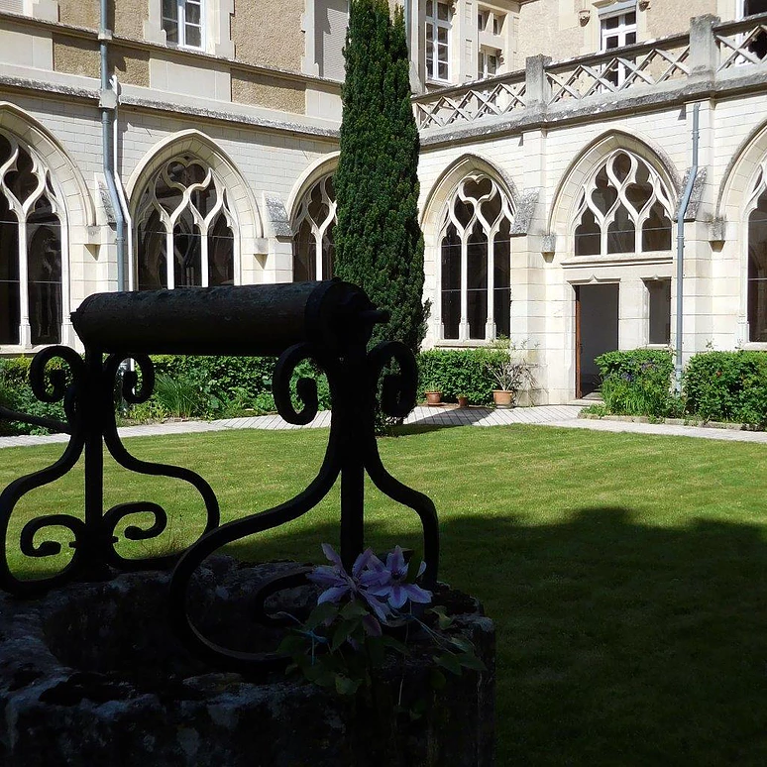
« Il y a une dimension spirituelle dans chaque Homme
et il y répond comme il peut. »
Départ en car du Dorat(prévu 6h30)
Repas à l’abbaye
Renseignements et inscriptions
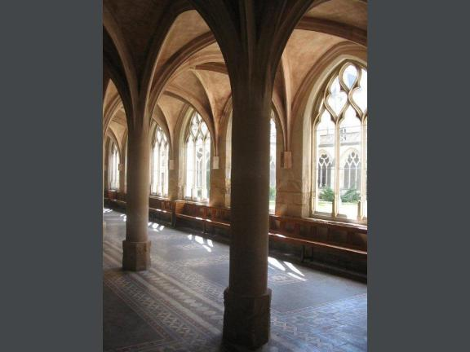
05 55 68 53 08 Bèthanie
27 rue des Vaudieux 87210 Le Dorat

